**TRƯỜNG ĐẠI HỌC KINH TẾ - ĐẠI HỌC ĐÀ NẴNG**

**KHOA THƯƠNG MẠI ĐIỆN TỬ**



**WEB PLANNING**

**Học phần:** Phân tích và thiết kế web

**Giảng viên:** Trương Hồng Tuấn

**Lớp:** 45k22.2

**Nhóm:** WebAD2_3

**Thành viên:**

Trần Đình Tiến (Leader)

Vũ Thanh Nga

Nguyễn Đức Hiền Nhi

Nguyễn Thị Thảo

Ngô Lê Thục Yến

**Đà Nẵng, ngày 27 tháng 2 năm 2022**

**Mục lục**

**1. Giới thiệu tổ chức** 3

**2. Nhận diện** 3

**2.1. Xác định mục đích và KH mục tiêu** 3

**2.1.1 Mục đích của website** 3

**2.1.2. Khách hàng mục tiêu** 3

**2.2. Xác định nội dung chung của trang web** 4

**2.3. Chọn cấu trúc của Website** 5

**2.4. Hệ thống điều hướng của trang web** 6

**2.5. Wireframes của website** 6

**2.6. Kiểm tra, xuất bản, duy trì web** 13

**3. Các chức năng của website bán hàng:** 14

# **1. Giới thiệu tổ chức**

* **Tên tổ chức:** Simple Gear
* **Lĩnh vực kinh doanh:**
* Sản phẩm Gaming Gear như bàn phím, bàn - ghế cho Game thủ, loa, tai nghe
* Các phụ kiện như: giá đỡ, kệ treo màn hình, lót chuột, kê tay
* **Tầm nhìn:** Simple Gear sẽ trở thành doanh nghiệp hàng đầu Việt Nam kinh doanh các mặt hàng trên lĩnh vực Gaming Gear
* **Sứ mệnh:** Không ngừng nghiên cứu, cải tiến, đem tới cho khách hàng trải nghiệm tốt khi sử dụng các giải pháp công nghệ tối ưu với chất lượng cao, dịch vụ vượt trội. Bên cạnh đó, nâng cao giá trị của doanh nghiệp, góp phần phát triển chung cho ngành kinh doanh Gaming Gear tại Việt Nam
* **Giá trị cốt lõi:** 
  + Lấy khách hàng làm trung tập, tập trung vào khách hàng để đáp ứng nhu cầu của họ
  + Nhiệt huyết, đam mê có trách nhiệm trong công việc, hiện thực hoá sứ mệnh của doanh nghiệp
  + Liên tục cập nhật, đa dạng hoá sản phẩm đáp ứng tối ưu nhu cầu khách hàng

# **2. Nhận diện**

## **2.1. Xác định mục đích và KH mục tiêu**

### **2.1.1 Mục đích của website**

* Là nơi cung cấp những sản phẩm hiện đại, chất lượng, chia sẻ thông tin nhằm phục vụ cho nhu cầu của khách hàng.
* Doanh nghiệp dễ tiếp cận được nhiều khách hàng và xây dựng thương hiệu.
* Tạo dựng hình ảnh thương hiệu uy tín trong mắt khách hàng.
* Khách hàng dễ dàng tham quan, mua sản phẩm vào bất kì lúc nào, không hạn chế về thời gian.

### **2.1.2. Khách hàng mục tiêu**

* Độ tuổi: Những người có độ tuổi 18-30
* Giới tính: Nam/ Nữ
* Khoảng 70% nam và 30% nữ
* Khu vực sống: Tất cả mọi nơi chỉ cần có sử dụng Internet.
* Tình trạng hôn nhân: độc thân hoặc đã có gia đình.
* Sở thích:
* Thích chơi game
* Thích đồ công nghệ
* Nhu cầu:
* Phục vụ cho công việc.
* Phục vụ cho sở thích cá nhân.
* Yêu cầu, kỳ vọng:
* Sản phẩm mang tính xu hướng, hiện đại.
* Giá cả phải chăng.
* Sản phẩm chất lượng, hiệu quả cao.

## **2.2. Xác định nội dung chung của trang web**

* **Trang chủ**:
* Bao gồm logo doanh nghiệp, với màu sắc chủ đạo của trang web là đen, đỏ và xám.



*Logo*

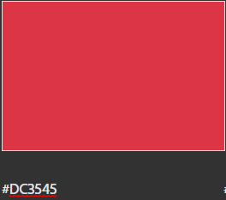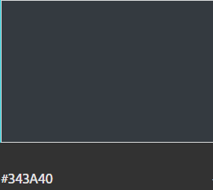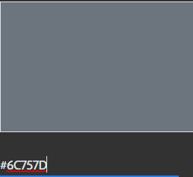

*Màu chủ đạo*

* Header: phần tiêu đề, hiển thị tất cả các trang con thuộc về website, tên các trang con và chức năng điều hướng (Menu).
* Gồm: Trang cửa hàng, trang tin tức, FAQs, giới thiệu, Liên hệ.
* Gồm có các nút CTA và thanh danh mục sản phẩm
* Ô tìm kiếm: ô tìm kiếm được đặt ở phần header phía góc phải của trang chủ.
* Nội dung hiển thị: bao gồm các hình ảnh, video ngắn,..Những hình ảnh sản phẩm mang màu sắc hết sức chân thực
* **Các trang con**: Các trang con sẽ được thiết kế đồng bộ với trang chủ như logo, kiểu chữ, màu sắc chủ đạo tạo sự hài hòa, thống nhất.
* Gồm Trang Cửa hàng, Tin tức, Hỗ trợ khách hàng, FAQs, Giới thiệu, Liên hệ.
* **Trang cửa hàng:** Trưng bày tất cả sản phẩm của doanh nghiệp, kèm theo giá và mô tả chi tiết từng sản phẩm và bộ lọc tìm kiếm để giúp khách hàng tìm được sản phẩm mong muốn.
* **Trang tin tức**:Gồm các bài blog và chương trình khuyến mãi, ưu đãi đến khách hàng. Những bài blog vừa có thể làm tăng lượt tìm kiếm cho website vừa có thể quảng bá hình ảnh, sản phẩm đến mọi người.
* **Hỗ trợ khách hàng:**Các chính sách:tại đây bao gồm có các chính sách về đổi trả hàng, chính sách khiếu nại, bảo hành, bồi thường,..
* **FAQ:**Gồm tất cả các câu hỏi của khách hàng được website tổng hợp lại cụ thể và được trả lời một cách đầy đủ và chính xác nhất giúp người dùng vào thăm website có thể đọc được.
* **Giới thiệu:** Giới thiệu tổng quan doanh nghiệp, quá trình hình thành và phát triển cũng như tầm nhìn, sứ mệnh, giá trị cốt lõi của doanh nghiệp.
* **Trang Liên hệ:**
* Trang liên hệ là phần quan trọng không thể thiếu trong một website, đóng vai trò như cầu nối giữa khách hàng và doanh nghiệp.
* Bao gồm các thông tin: Các chi nhánh, địa chỉ, số điện thoại, email,..
* **Giỏ hàng:**Bao gồm thông tin về đơn hàng mà khách hàng thêm vào giỏ hàng, đã đặt, thông tin vận chuyển, hình thức thanh toán.
* **Tài khoản:**Khách hàng có thể đăng kí, đăng nhập bằng nhiều hình thức, đây là nơi lưu trữ hồ sơ cá nhân cũng như lịch sử đặt hàng, ngoài ra còn có những đánh giá về sản phẩm dịch vụ của cửa hàng.

## **2.3. Chọn cấu trúc của Website**

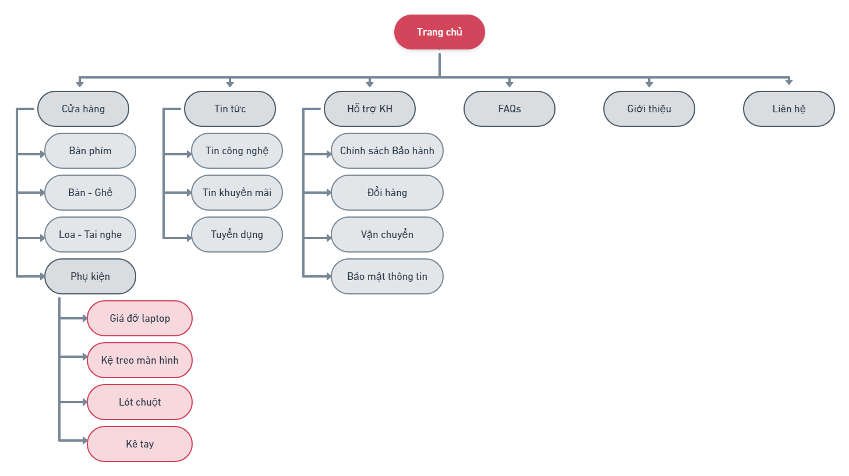

## **2.4. Hệ thống điều hướng của trang web**

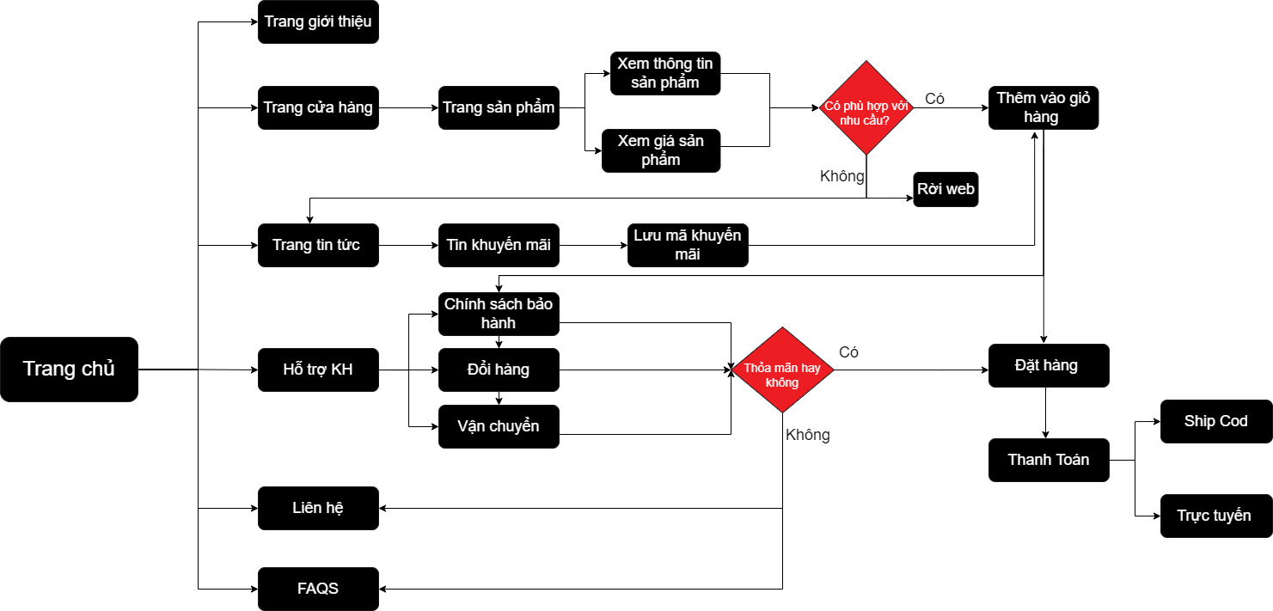

## **2.5. Wireframes của website**

* Trang chủ

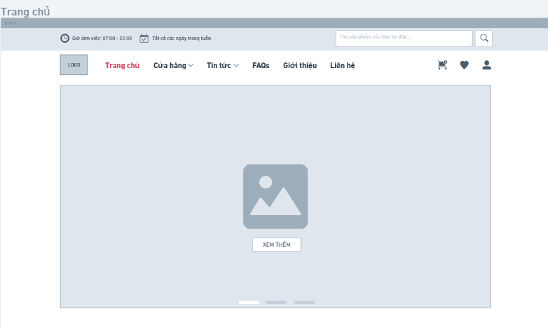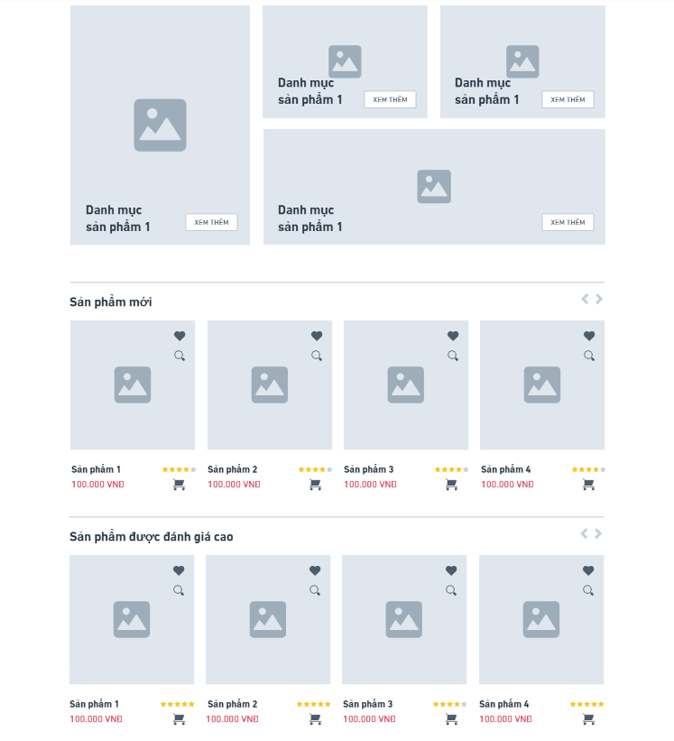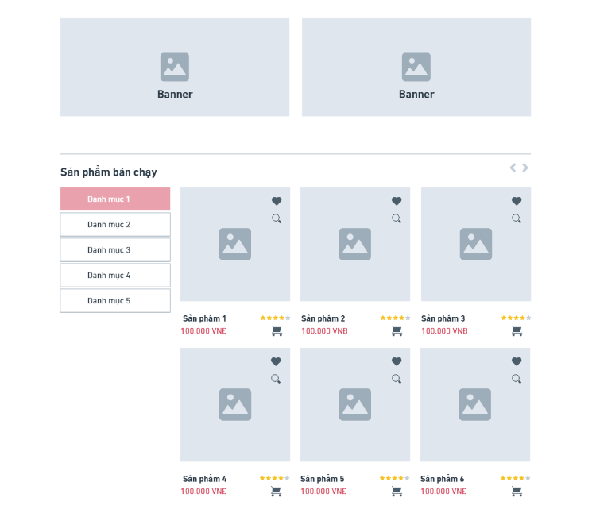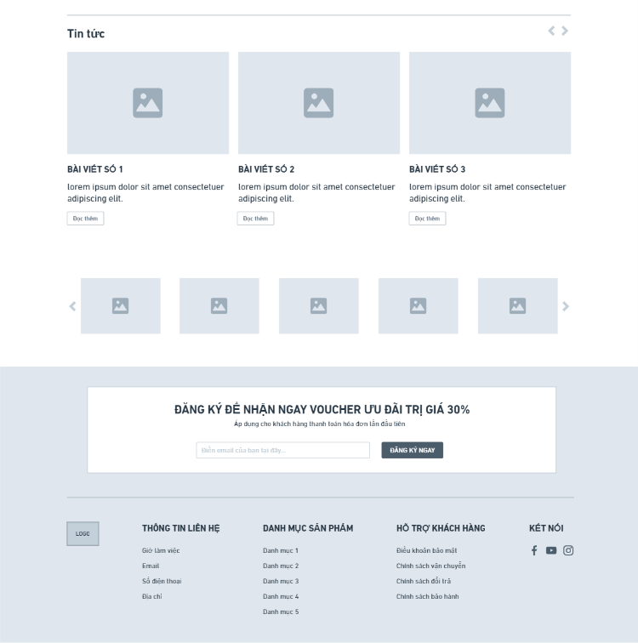

* Trang Cửa hàng

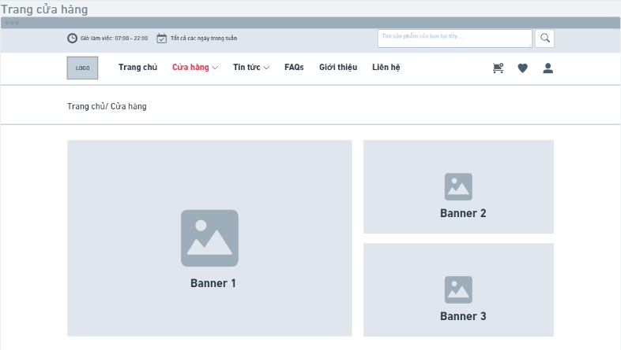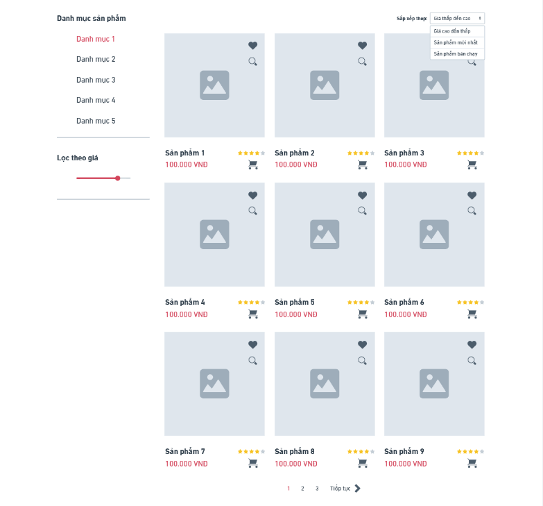

* Trang Sản phẩm

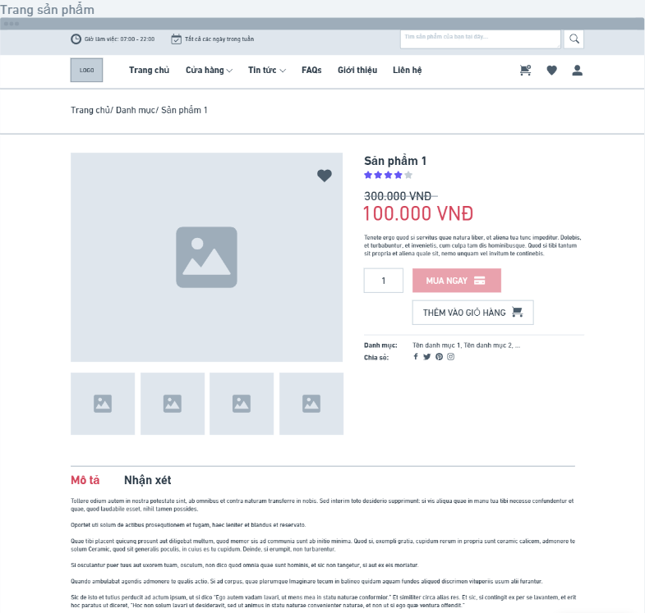

* Trang Tin tức

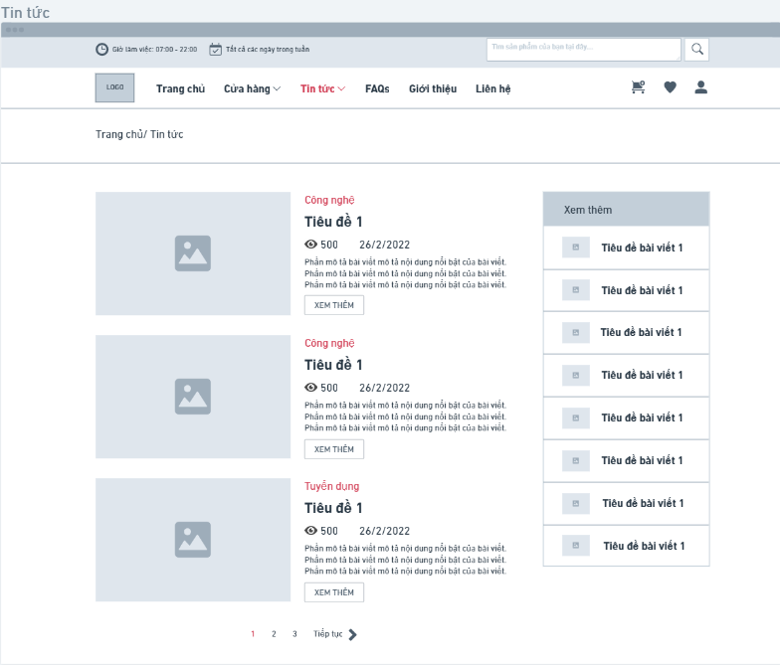

* Trang FAQs

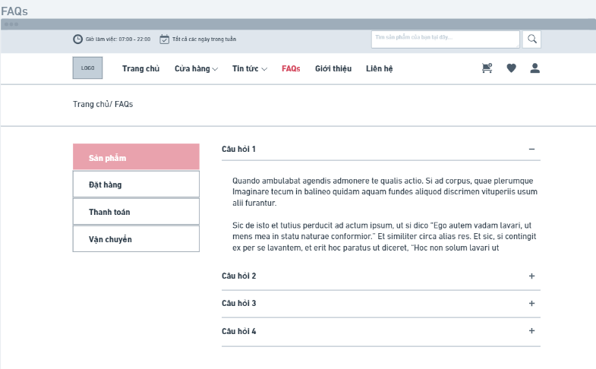

* Trang Giới thiệu

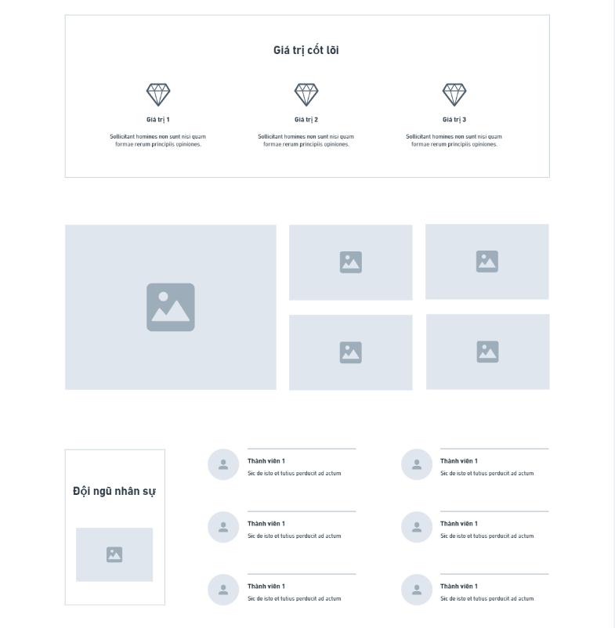

* Trang Liên hệ

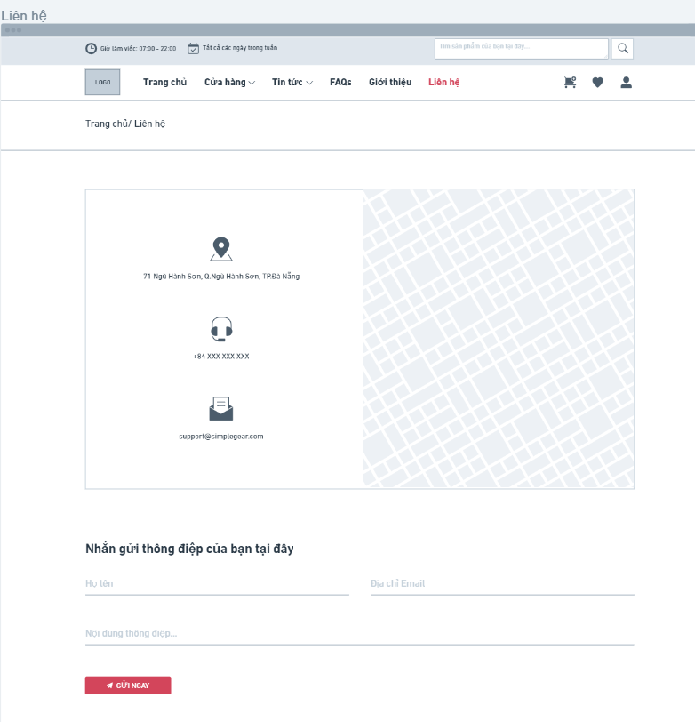

## **2.6. Kiểm tra, xuất bản, duy trì web**

1. **Kiểm tra**

* Xem xét và kiểm tra trang web trước khi trang web hoạt động để tránh các lỗi khi khách hàng truy cập trang web từ đó cần khắc phục để tạo ra trải nghiệm người dùng tốt.
* Tạo và kiểm tra website của mình trên một máy chủ nội bộ trước khi xuất bản lên Internet, sử dụng các phần mềm máy chủ web được cài đặt trên máy tính
* Kiểm tra xem giao diện web như thế nào khi được xuất bản
* Những yêu cầu cơ bản về SEO: Website Title, Meta description, các liên kết, hình ảnh, và các tính năng khác có hoạt động không
* Khả năng tương thích của các trình duyệt, thiết bị, xem xét và kiểm tra trên màn hình thiết bị di động và máy tính bảng thông thường để đảm bảo trải nghiệm người dùng tốt và xác nhận rằng trang web đang hiển thị như dự kiến.
* Xác nhận trang web sử dụng Google Analytics đã được cài đặt và sẵn sàng triển khai. Google Analytics giúp đánh giá điểm chuẩn và theo dõi cách trang web mới hoạt động trong và sau khi khởi chạy.

1. **Xuất bản, duy trì web**

* Sau khi đã tạo trang web, phải xuất bản nó trên Internet để trang web có thể truy cập được.
* Các bước xuất bản và duy trì:
* Đăng ký một tên miền: tên miền ngắn gọn và mô tả được về doanh nghiệp
* Lưu trữ web trên một dịch vụ miễn phí
* Kiểm tra website trên máy chủ nội bộ (như bước kiểm tra)
* Tải website lên máy chủ web có kết nối internet đảm bảo truy cập được
* Quảng bá website: mạng xã hội, truyền miệng, tối ưu hóa website,..Quá trình quảng bá website giúp tiếp cận được nhiều khách hàng, từ đó làm tăng số lượng người biết đến trang web, lưu lượng truy cập vào website sẽ được cải thiện.
* Cập nhật thông tin: đảm bảo kịp thời và chính xác, các liên kết trên web cần phải được kiểm tra thường xuyên bảo đảm những liên kết đó vẫn hoạt động
* Giải quyết các vấn đề liên quan đến xuất bản trên web: các vấn đề pháp lý, đạo đức như nghi thức mạng, bảo vệ các bí mật cá nhân, khi bị hacker xâm nhập và phá hoại cố gắng khắc phục, bản quyền và các sở hữu trí tuệ, khi liên kết với các website khác cần được sự cho phép của họ.
* Đánh giá web (chất lượng, tính chính xác, kịp thời của thông tin, khả năng tương thích với các thiết bị) và tính dễ truy cập (đảm bảo khách hàng biết cách sử dụng ngay lần đầu truy cập và web)

# **3. Các chức năng của website bán hàng:**

|  |  |  |
| --- | --- | --- |
| **Vị trí** | **Tên chức năng** | **Mô tả** |
| Người mua | Tìm kiếm sản phẩm | Cung cấp danh mục sản phẩm, thanh tìm kiếm, bộ lọc sản phẩm |
| Giỏ hàng | Cho phép người mua thêm sản phẩm vào giỏ hàng trực tuyến. Người mua có thể tăng, giảm số lượng sản phẩm hoặc xóa sản phẩm khỏi giỏ hàng. |
| Đặt hàng | -Cho phép người mua tiến hành mua sản phẩm đã chọn và đặt hàng. |
| Hủy đơn | Hỗ trợ người mua hủy đơn hàng trước khi người bán xác nhận đơn hàng. Các lý do được chấp nhận bao gồm:  -Sai thông tin địa chỉ, sản phẩm cần mua  -Cần thay đổi thời gian giao hàng |
| Đánh giá | Cho phép người mua nhận xét, đánh giá chất lượng hàng hóa sau khi sử dụng ngay dưới trang sản phẩm đó. |
| Thanh toán | Cho phép chọn phương thức thanh toán phù hợp, bao gồm:  -Ship COD  -Ví điện tử: MoMo, Viettel Money |
| Zoom hình ảnh | Hỗ trợ phóng to hình ảnh khi khách hàng rà chuột trực tiếp vào sản phẩm. |
| Chat online | Sử dụng phần mềm live chat để KH có thể dễ dàng trao đổi thông tin với doanh nghiệp. |
| Người bán | Cung cấp thông tin | Đăng tải và cung cấp đầy đủ các thông tin về sản phẩm và doanh nghiệp. |
| Quản lý sản phẩm và kho | Tạo trang backend quản trị website bán hàng trực tuyến. |
| Lưu trữ dữ liệu khách hàng | Dn sẽ lưu trữ thông tin của khách như email, số điện thoại thông qua trang liên hệ. |
| Quản lý doanh thu, lượng người mua, sản phẩm bán chạy | Thống kê kết quả kinh doanh hoạt động của doanh nghiệp. |